OMI 134/2024

Níže uvedeného dne, měsíce a roku uzavřely osoby dle svého vlastního prohlášení svéprávné k právním jednáním

**statutární město Pardubice**

se sídlem: Pernštýnské nám. čp. 1, Pardubice-Staré Město, PSČ 530 21

IČO: 00274046, DIČ: CZ 00274046

bankovní spojení: Komerční banka, a.s. Pardubice

číslo účtu:

jednající: Bc. Jan Nadrchal, primátor města (dále jen *povinný)*

a

**Dopravní podnik města Pardubic a.s.**

se sídlem: Pardubice - Zelené Předměstí, Teplého 2141, PSČ 532 20

IČO: 632 17 066

zapsaná v obchodním rejstříku vedeném Krajským soudem v Hradci Králové oddíl B, vložka 1241 jednající: místopředseda představenstva

(dále jen *oprávněný)*

tuto

smlouvu o zřízení věcného břemene

dle ustanovení § 1257 zák. č. 89/2012 Sb., občanský zákoník v platném znění

1. Povinný je vlastníkem pozemků označených jako **st. p. č. 10634/1** zastavěná plocha a nádvoří, **p. p. č. 251/4** ostatní plocha - ostatní komunikace, **p. p. č. 331/15** ostatní plocha - jiná plocha, **p. p. č. 338/1** trvalý travní porost, **p. p. č. 372/1** ostatní plocha - ostatní komunikace, **p. p. č. 372/12** ostatní plocha - ostatní komunikace, **p. p. č. 2672/4** ostatní plocha - ostatní komunikace, **p. p. č. 2672/6** ostatní plocha - ostatní komunikace, **p. p. č. 2672/7** ostatní plocha - ostatní komunikace, **p. p. č. 2672/14** ostatní plocha - ostatní komunikace a **p. p. č. 2672/24** ostatní plocha - ostatní komunikace, vše v katastrálním území Pardubice, obci Pardubice, které jsou v katastru nemovitostí, vedeném Katastrálním úřadem pro Pardubický kraj, Katastrálním pracovištěm Pardubice, zapsány na LV č. 50001 (dále jen jako služebný pozemek).
2. Oprávněný vybudoval na služebném pozemku stavbu **„napojení měnírny střed"** (dále jen „stavba"). Tato stavba je ve vlastnictví oprávněného. Jedná se o zemní kabelové vedení pro elektrické napájení trolejbusové dráhy, které oprávněný zrealizoval a uvedl do užívání v souladu s platnými právními předpisy.
3. Povinný zřizuje ve prospěch **osoby oprávněné věcné břemeno** zatěžující služebný pozemek jako věcné právo, a to v rozsahu vymezeném geometrickým plánem č. 10706-154/2024 ze dne 23. 6. 2024 vyhotoveném společností AGES Pardubice s.r.o., ing. Jindrou Horákovou a ověřeném Katastrálním úřadem pro Pardubický kraj, č. j. PGP 1398/2024-606 dne 27.6.2024. Tento geometrický plán tvoří přílohu č. 1 této smlouvy. Oprávněný takto zřízené věcné břemeno přijímá a povinný se zavazuje ho strpět.

OMI 134/2024

1. Předmětné věcné břemeno spočívá v povinnosti povinného jako vlastníka služebného pozemku strpět:

* zřízení a vedení stavby ve služebném pozemku v rozsahu podle geometrického plánu,
* provozování a udržování stavby, které zahrnuje provádění prohlídek, oprav, úprav a údržby,
* provádění úprav za účelem modernizace nebo zlepšení výkonnosti stavby,
* a vstup na služebný pozemek po nezbytnou dobu a v nutném rozsahu za účelem prohlídky nebo údržby stavby.

1. Služebnost se zřizuje jako právo věcné, jako in personam, bezúplatně, na dobu existence stavby a její zřízení je poskytováno v režimu podpory „de minimis" ve smyslu nařízení Komise (EU) *č.* 2023/2831 ze dne 13.12. 2023. Hodnota předmětu smlouvy činí 119.958,- Kč.
2. Právo odpovídající věcnému břemeni nabude oprávněný zápisem vkladu práva do katastru nemovitostí. Náklady spojené s vyhotovením geometrického plánu a náklady spojené se správním poplatkem na vklad práva odpovídajícího věcnému břemeni do katastru nemovitostí nese oprávněný.
3. Oprávněný nese veškeré náklady související se stavbou. Oprávněný je povinen nejméně 14 kalendářních dnů předem vyrozumět povinného prostřednictvím datové schránky o každém zásahu týkajícím se stavby na služebném pozemku, s výjimkou řešení nenadálých událostí (např. havárie nebo náhlé poškození stavby). Ve vyrozumění oprávněný označí účel, termín prací včetně jejich časového rozpětí a jména oprávněných osob.
4. V případě nenadálých událostí oprávněný ohlásí událost povinnému prostřednictvím datové schránky povinného bez zbytečného odkladu, a oznámí povinnému zároveň potřebu provedení opravy. Místo události je oprávněný povinen označit a zabezpečit.
5. Oprávněný se zavazuje co nejvíce šetřit majetek povinného a výše uvedená oprávnění vykonávat vhodným a bezpečným způsobem. Po skončení výše uvedených prací oprávněný uvede služebný pozemek na vlastní náklady do předešlého stavu. Vznikne-li v souvislosti s výkonem práv oprávněného, která tvoří obsah služebnosti, a to i nezaviněně, škoda na majetku povinného, nese oprávněný náklady na jejich odstranění, uvedení v předešlý stav, popř. povinnost k náhradě škody.
6. V případě, že oprávněný bude mít zájem převést stavbu na jiného vlastníka, je povinen tuto skutečnost včas písemně oznámit povinnému. Osobní služebnost nelze převést na jinou osobu. Bude-li třeba zřídit služebnost ve prospěch jiné oprávněné osoby, zavazuje se oprávněný uhradit veškeré náklady související se zrušením služebnosti zřízené podle této smlouvy a zřízením služebnosti ve prospěch jiné osoby.
7. Smlouva je vyhotovena ve čtyřech stejnopisech, z nichž každý má platnost originálu. Po dvou stejnopisech obdrží povinný, oprávněný obdrží jeden stejnopis, a jeden stejnopis je určen pro účely zápisu věcného břemene do katastru nemovitostí.
8. Tato smlouva může být měněna pouze písemně. Za písemnou formu nebude pro tento účel považována výměna e-mailových či jiných elektronických zpráv.
9. Tato smlouva obsahuje úplné ujednání o předmětu smlouvy a všech náležitostech, které strany měly a chtěly ve smlouvě ujednat, a které považují za důležité pro závaznost této smlouvy. Žádný projev stran učiněný při jednání o této smlouvě ani projev učiněný po uzavření této smlouvy nesmí být vykládán v rozporu s výslovnými ustanoveními této smlouvy a nezakládá žádný závazek žádné ze stran.
10. Odpověď strany této smlouvy, podle § 1740 odst. 3 občanského zákoníku, s dodatkem nebo odchylkou, není přijetím nabídky na uzavření této smlouvy, ani když podstatně nemění podmínky nabídky.
11. Smlouva nabývá platnosti dnem jejího podpisu oprávněnými zástupci obou smluvních stran a účinnosti dnem jejího uveřejnění v registru smluv spravovaném Digitální a informační agenturou

OMI 134/2024

v souladu se zákonem č. 340/2015 Sb., o zvláštních podmínkách účinnosti některých smluv, uveřejňování těchto smluv a o registru smluv (zákon o registru smluv), v platném znění.

1. Smluvní strany se dohodly, že povinný bezodkladně po uzavření této smlouvy odešle smlouvu k řádnému uveřejnění do registru spravovaného Digitální a informační agenturou. O uveřejnění smlouvy město bezodkladně informuje druhou smluvní stranu, nebyl-li kontaktní údaj této smluvní strany uveden přímo do registru smluv jako kontakt pro notifikaci o uveřejnění.
2. Smluvní strany berou na vědomí, že nebude-li smlouva zveřejněna ani do tří měsíců od jejího uzavření, je následujícím dnem zrušena od počátku s účinky případného bezdůvodného obohacení.
3. Smluvní strany prohlašují, že žádná část smlouvy nenaplňuje znaky obchodního tajemství (§ 504 z. č. 89/2012 Sb., občanský zákoník).
4. Smluvní strany prohlašují, že si smlouvu přečetly, že smlouva byla uzavřena po vzájemném projednání, podle jejich pravé a svobodné vůle, nikoliv v tísni ani za nápadně nevýhodných podmínek. Na důkaz toho připojují své podpisy.

Přílohy: 1. geometrický plán č. 10706-154/2024 ze dne 23. 6. 2024

Schvalovací doložka dle ust. § 41 zák. č. 128/2000 Sb.:

Schváleno: usn. RmP č. R/4122/2024 ze dne 18. 9. 2024 bod II.

Vyvěšeno: 7. 8. 2024

Svěšeno: 23. 8. 2024

10 04 2025 Pardubicích dne

V Pardubicích

statutární město Pardubice Bc. Jan Nadrchal primátor města

Dopravní podnik města Pardubic a.s.

místopředseda představenstva

|  |  |  |  |  |  |  |  |  |  |  |  |  |  |  |  |  |  |  |
| --- | --- | --- | --- | --- | --- | --- | --- | --- | --- | --- | --- | --- | --- | --- | --- | --- | --- | --- |
| **VÝKAZ DOSAVADNÍHO A NOVÉHO STAVU ÚDAJŮ KATASTRU NEMOVITOSTÍ** | | | | | | | | | | | | | | | | | | |
| **Dosavadní stav** | | | | | **Nový stav** | | | | | | | | | | | | | |
| Označení pozemku pare, číslem | Výměra parcely | | | Druh pozemku | Označení pozemku pare, číslem | Výměra parcely | | | Druh pozemku | Typ stavby | Způs. určení výměr | Porovnáni se stavem evidence právních vztahů | | | | | | |
| Díl přechází z pozemku označeného v | | Čisto listu vlastnictví | Výměra dílu | | | Označeni dílu |
| ha | 2 m | | Způsob využití | ha | 2 m | | Způsob využiti | Způsob využiti | katastru nemovitosti | dřívější poz. evidenci | ha | 2 m | |
| St. 10634/1  St.10634/6  251/4  331/3  331/15  331/17  338/1  372/1  372/12  2672/4  2672/6  2672/7  2672/14  2672/24 |  |  |  |  |  |  |  |  |  |  |  | st. 10634/1  st. 10634/6  251/4  331/3  331/15  331/17  338/1  372/1  372/12  2672/4  2672/6  2672/7  2672/14  2672/24 |  | 50001  11829  50001  11829  50001  11829  50001  50001  50001  50001  50001  50001  50001  50001 |  |  |  |  |

Druh věcného břemene : dle smlouvy o věcném břemeni

Oprávněný : dle smlouvy o věcném břemeni

|  |  |  |
| --- | --- | --- |
| **GEOMETRICKÝ PLÁN** | Geometrický plán ověřil autorizovaný zeměměřický inženýr | Stejnopis ověřil autorizovaný zeměměřický inženýr: |
| **pro** | Jméno, příjmení: | Jméno, příjmení: |
| vymezení rozsahu věcného břemene k části pozemku | Čislo položky seznamu autorizovaných  zeměměřických inženýrů | Čislo položky seznamu autorizovaných 1961 /2000  zeměměřických inženýrů |
| Dne: 23. června 2024 Čislo: 123/2024 | □ne: 1.7.2024 Čislo: S-123/2024 |
|  | Náležitostmi a přesností odpovídá právním předpisům. | Tento stejnopis odpovídá geometrickému plánu v elektronické podobě uloženému v dokumentaci katastrálního úřadu. |
| Vyhotovitel:  AGES Pardubice s.r.o.  17. listopadu 2753  530 02 Pardubice | Katastrální úřad souhlasí s očíslováním parcel. | Ověřeni stejnopisu geometrického plánu v listinné podobě. |
| Čislo plánu: 10706-154/2024 |  |  |
| okres: Pardubice |  |  |
| obec: Pardubice | KÚ pro Pardubický kraj KP Pardubice |  |
| Kat. území: Pardubice |  |
| Mapový list: Pardubice 9-0/24 | PGP 1398/2024-606 |  |
| Dosavadním vlastníkům pozemků byla poskytnuta možnost seznámit se v terénu s průběhem navrhovaných nových hranic, které byly označeny předepsaným způsobem: | 2024.06.27 13:38:54 +02'00' |  |

Seznam souřadnic (S-JTSK):

|  |  |  |  |  |  |  |  |
| --- | --- | --- | --- | --- | --- | --- | --- |
| **Souřadnice Číslo bodu** | **pro zápis do KN** | | | **Souřadnice Číslo bodu** | **pro zápis do KN** | | |
| Y | X l | kk | Y | X I | kk |
| 3199-3 | 647548.15 | 1060536.69 | 3 | 56 | 647569.93 | 1060610.48 | 3 |
| 4270-12 | 647827.19 | 1060531.39 | 3 | 57 | 647573.29 | 1060614.48 | 3 |
| 1 | 647544.05 | 1060537.48 | 3 | 58 | 647574.48 | 1060617.56 | 3 |
| 2 | 647543.13 | 1060538.54 | 3 | 59 | 647584.10 | 1060624.06 | 3 |
| 3 | 647548.71 | 1060539.31 | 3 | 60 | 647590.57 | 1060628.75 | 3 |
| 4 | 647545.91 | 1060539.93 | 3 | 61 | 647592.63 | 1060631.11 | 3 |
| 5 | 647548.91 | 1060553.34 | 3 | 62 | 647568.71 | 1060612.99 | 3 |
| 6 | 647549.74 | 1060557.48 | 3 | 63 | 647570.94 | 1060615.95 | 3 |
| 7 | 647612.60 | 1060637.88 | 3 | 64 | 647572.97 | 1060619.63 | 3 |
| 8 | 647612.57 | 1060640.42 | 3 | 65 | 647582.35 | 1060626.46 | 3 |
| 9 | 647613.02 | 1060642.38 | 3 | 66 | 647588.05 | 1060630.36 | 3 |
| 10 | 647610.26 | 1060637.82 | 3 | 67 | 647589.42 | 1060631.87 | 3 |
| 11 | 647610.26 | 1060642.60 | 3 | 68 | 647595.03 | 1060634.23 | 3 |
| 12 | 647632.40 | 1060637.82 | 3 | 69 | 647595.89 | 1060634.98 | 3 |
| 13 | 647632.40 | 1060644.20 | 3 | 70 | 647597.52 | 1060635.16 | 3 |
| 14 | 647635.45 | 1060644.07 | 3 | 71 | 647604.55 | 1060634.91 | 3 |
| 15 | 647634.82 | 1060637.75 | 3 | 72 | 647611.28 | 1060635.01 | 3 |
| 16 | 647634.59 | 1060641.11 | 3 | 73 | 647616.42 | 1060635.24 | 3 |
| 17 | 647634.70 | 1060641.84 | 3 | 74 | 647638.64 | 1060635.16 | 3 |
| 18 | 647830.25 | 1060531.42 | 3 | 76 | 647641.35 | 1060632.16 | 3 |
| 19 | 647834.03 | 1060523.09 | 3 | 77 | 647644.66 | 1060629.93 | 3 |
| 20 | 647836.59 | 1060520.00 | 3 | 78 | 647647.40 | 1060629.57 | 3 |
| 21 | 647837.87 | 1060517.38 | 3 | 79 | 647652.51 | 1060629.57 | 3 |
| 22 | 647828.39 | 1060528.27 | 3 | 80 | 647654.97 | 1060629.84 | 3 |
| 23 | 647828.88 | 1060528.39 | 3 | 81 | 647657.23 | 1060629.68 | 3 |
| 24 | 647829.74 | 1060526.17 | 3 | 82 | 647659.94 | 1060629.02 | 3 |
| 25 | 647832.08 | 1060521.15 | 3 | 83 | 647661.37 | 1060627.08 | 3 |
| 26 | 647834.36 | 1060518.51 | 3 | 84 | 647663.76 | 1060623.23 | 3 |
| 27 | 647835.01 | 1060517.20 | 3 | 85 | 647669.33 | 1060615.41 | 3 |
| 28 | 647542.96 | 1060539.34 | 3 | 86 | 647671.76 | 1060610.53 | 3 |
| 29 | 647546.16 | 1060554.01 | 3 | 87 | 647673.16 | 1060609.71 | 3 |
| 30 | 647547.14 | 1060558.20 | 3 | 88 | 647681.93 | 1060608.00 | 3 |
| 31 | 647550.49 | 1060561.21 | 3 | 89 | 647683.51 | 1060607.56 | 3 |
| 32 | 647552.86 | 1060566.59 | 3 | 90 | 647695.60 | 1060605.11 | 3 |
| 33 | 647547.60 | 1060560.14 | 3 | 91 | 647708.58 | 1060602.71 | 3 |
| 34 | 647548.10 | 1060563.26 | 3 | 92 | 647729.35 | 1060598.37 | 3 |
| 35 | 647549.09 | 1060565.30 | 3 | 93 | 647731.72 | 1060598.16 | 3 |
| 36 | 647550.02 | 1060567.21 | 3 | 94 | 647733.19 | 1060598.82 | 3 |
| 37 | 647551.62 | 1060570.50 | 3 | 95 | 647734.34 | 1060599.80 | 3 |
| 38 | 647553.16 | 1060577.00 | 3 | 96 | 647735.77 | 1060600.06 | 3 |
| 39 | 647552.23 | 1060579.38 | 3 | 97 | 647738.55 | 1060600.17 | 3 |
| 40 | 647554.12 | 1060569.44 | 3 | 98 | 647740.74 | 1060600.06 | 3 |
| 41 | 647554.83 | 1060571.59 | 3 | 99 | 647748.34 | 1060600.81 | 3 |
| 42 | 647555.94 | 1060576.46 | 3 | 100 | 647751.93 | 1060599.84 | 3 |
| 43 | 647555.01 | 1060580.76 | 3 | 101 | 647767.37 | 1060596.33 | 3 |
| 44 | 647555.26 | 1060582.85 | 3 | 102 | 647774.63 | 1060594.82 | 3 |
| 45 | 647557.66 | 1060591.93 | 3 | 103 | 647775.11 | 1060594.26 | 3 |
| 46 | 647559.96 | 1060599.84 | 3 | 104 | 647775.53 | 1060591.06 | 3 |
| 48 | 647562.72 | 1060607.46 | 3 | 105 | 647776.30 | 1060590.07 | 3 |
| 49 | 647568.54 | 1060609.89 | 3 | 106 | 647777.30 | 1060589.54 | 3 |
| 50 | 647551.94 | 1060582.24 | 3 | 107 | 647785.92 | 1060590.16 | 3 |
| 51 | 647552.74 | 1060584.15 | 3 | 108 | 647593.55 | 1060636.71 | 3 |
| 52 | 647555.71 | 1060594.96 | 3 | 109 | 647594.62 | 1060637.56 | 3 |
| 53 | 647557.49 | 1060600.66 | 3 | 110 | 647596.20 | 1060637.96 | 3 |
| 54 | 647560.77 | 1060609.48 | 3 | 111 | 647616.42 | 1060638.02 | 3 |
| 55 | 647567.43 | 1060612.43 | 3 | 112 | 647629.94 | 1060637.97 | 3 |

1

|  |  |  |  |
| --- | --- | --- | --- |
| 113  114 | 647637.91  647640.16 | 1060637.67 3  1060637.23 3 | |
| 115 | 647642.93 | 1060634.11 | 3 |
| 116 | 647645.72 | 1060632.26 | 3 |
| 118 | 647648.91 | 1060632.05 | 3 |
| 119 | 647653.86 | 1060632.28 | 3 |
| 120 | 647655.37 | 1060632.35 | 3 |
| 121 | 647657.71 | 1060632.12 | 3 |
| 122 | 647660.56 | 1060631.45 | 3 |
| 123 | 647661.99 | 1060630.55 | 3 |
| 124 | 647663.48 | 1060628.56 | 3 |
| 125 | 647672.34 | 1060615.31 | 3 |
| 126 | 647673.69 | 1060612.17 | 3 |
| 127 | 647680.50 | 1060610.81 | 3 |
| 128 | 647683.96 | 1060609.97 | 3 |
| 129 | 647689.54 | 1060608.89 | 3 |
| 130 | 647702.53 | 1060606.59 | 3 |
| 131 | 647706.63 | 1060605.65 | 3 |
| 132 | 647712.16 | 1060604.62 | 3 |
| 133 | 647722.58 | 1060602.50 | 3 |
| 134 | 647727.92 | 1060600.99 | 3 |
| 135 | 647731.34 | 1060600.70 | 3 |
| 136 | 647732.85 | 1060601.76 | 3 |
| 137 | 647735.52 | 1060602.49 | 3 |
| 138 | 647738.13 | 1060602.62 | 3 |
| 139 | 647739.78 | 1060602.47 | 3 |
| 140 | 647743.78 | 1060602.70 | 3 |
| 141 | 647747.43 | 1060603.46 | 3 |
| 142 | 647750.52 | 1060603.02 | 3 |
| 143 | 647752.67 | 1060602.22 | 3 |
| 144 | 647758.91 | 1060600.98 | 3 |
| 145 | 647767.82 | 1060598.87 | 3 |
| 146 | 647776.11 | 1060596.97 | 3 |
| 147 | 647777.18 | 1060596.16 | 3 |
| 148 | 647777.74 | 1060594.85 | 3 |
| 149 | 647778.04 | 1060593.22 | 3 |
| 150 | 647784.35 | 1060593.89 | 3 |
| 151 | 647785.43 | 1060594.76 | 3 |
| 152 | 647788.93 | 1060590.62 | 3 |
| 153 | 647786.84 | 1060594.00 | 3 |
| 154 | 647788.58 | 1060593.98 | 3 |
| 155 | 647806.88 | 1060593.82 | 3 |
| 156 | 647813.28 | 1060593.81 | 3 |
| 157 | 647807.25 | 1060590.50 | 3 |
| 158 | 647813.63 | 1060590.54 | 3 |
| 159 | 647816.29 | 1060590.72 | 3 |
| 160 | 647820.16 | 1060589.65 | 3 |
| 161 | 647822.67 | 1060588.01 | 3 |
| 162 | 647827.55 | 1060584.38 | 3 |
| 163 | 647830.11 | 1060582.14 | 3 |
| 164 | 647830.92 | 1060580.53 | 3 |
| 165 | 647831.00 | 1060579.96 | 3 |
| 166 | 647831.01 | 1060577.57 | 3 |

167

168

169

170

171

172

173

174

175

176

177

178

179

180

181

182

183

184

185

186

187

188

189

190

191

192

193

194

195

196

197

198

199

200

201

202

203

204

205

206

207

208

209

210

211

212

213

214

215

216

217

218

|  |  |  |
| --- | --- | --- |
| 647829.95 | 1060573.01 | 3 |
| 647827.87 | 1060566.59 | 3 |
| 647825.53 | 1060561.18 | 3 |
| 647825.09 | 1060559.43 | 3 |
| 647824.63 | 1060555.61 | 3 |
| 647824.54 | 1060553.96 | 3 |
| 647824.53 | 1060550.94 | 3 |
| 647824.82 | 1060548.12 | 3 |
| 647825.50 | 1060544.16 | 3 |
| 647826.94 | 1060538.45 | 3 |
| 647828.02 | 1060532.56 | 3 |
| 647826.74 | 1060531.67 | 3 |
| 647817.01 | 1060593.97 | 3 |
| 647821.23 | 1060591.94 | 3 |
| 647829.20 | 1060586.35 | 3 |
| 647831.25 | 1060584.52 | 3 |
| 647832.76 | 1060582.79 | 3 |
| 647833.45 | 1060579.88 | 3 |
| 647833.31 | 1060577.22 | 3 |
| 647832.19 | 1060572.24 | 3 |
| 647830.83 | 1060567.56 | 3 |
| 647830.13 | 1060565.80 | 3 |
| 647827.79 | 1060560.37 | 3 |
| 647827.56 | 1060559.67 | 3 |
| 647827.17 | 1060555.39 | 3 |
| 647827.18 | 1060551.02 | 3 |
| 647827.35 | 1060548.33 | 3 |
| 647828.04 | 1060544.53 | 3 |
| 647829.99 | 1060535.95 | 3 |
| 647830.56 | 1060532.65 | 3 |
| 647838.74 | 1060515.60 | 3 |
| 647839.45 | 1060513.48 | 3 |
| 647835.43 | 1060516.34 | 3 |
| 647836.08 | 1060514.11 | 3 |
| 647838.73 | 1060509.18 | 3 |
| 647839.96 | 1060512.65 | 3 |
| 647840.98 | 1060510.96 | 3 |
| 647842.63 | 1060508.59 | 3 |
| 647843.13 | 1060503.84 | 3 |
| 647840.03 | 1060507.38 | 3 |
| 647840.55 | 1060503.13 | 3 |
| 647840.80 | 1060501.42 | 3 |
| 647838.49 | 1060500.53 | 3 |
| 647843.24 | 1060503.18 | 3 |
| 647844.29 | 1060503.39 | 3 |
| 647846.74 | 1060504.83 | 3 |
| 647839.45 | 1060498.03 | 8 |
| 647844.66 | 1060500.79 | 3 |
| 647849.84 | 1060503.94 | 3 |
| 647849.24 | 1060504.98 | 8 |
| 647848.68 | 1060505.96 | 3 |
| 647848.92 | 1060505.54 | 3 |

2

*2.51/18*

*331/7*

*klad listů  
listí*



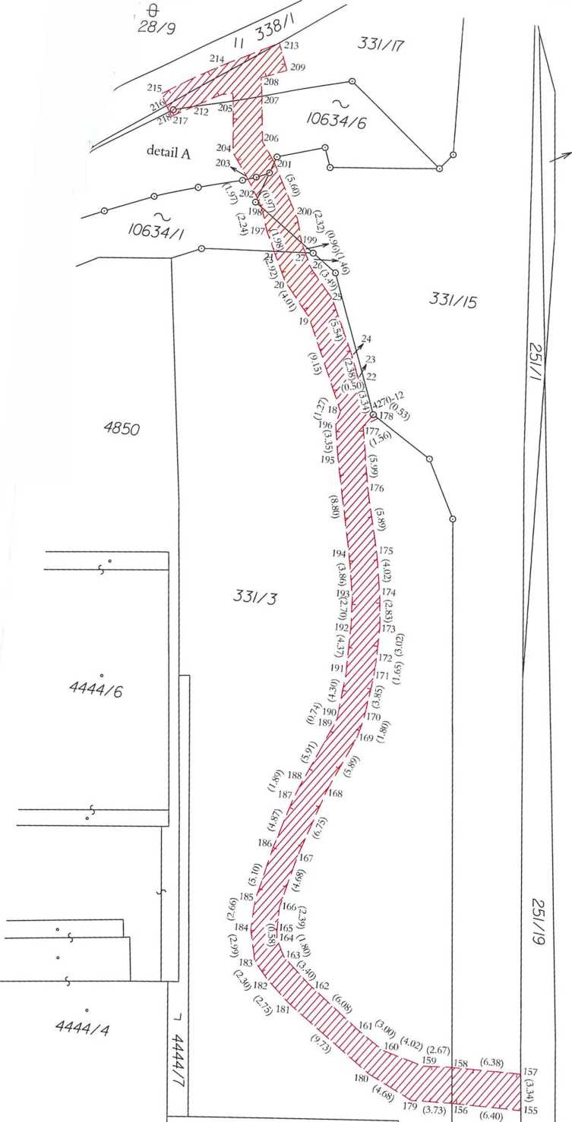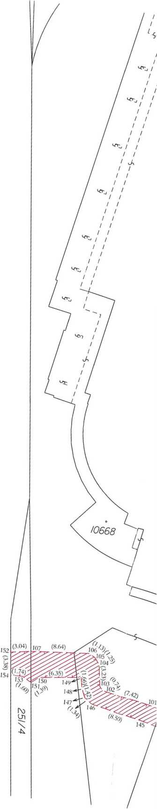

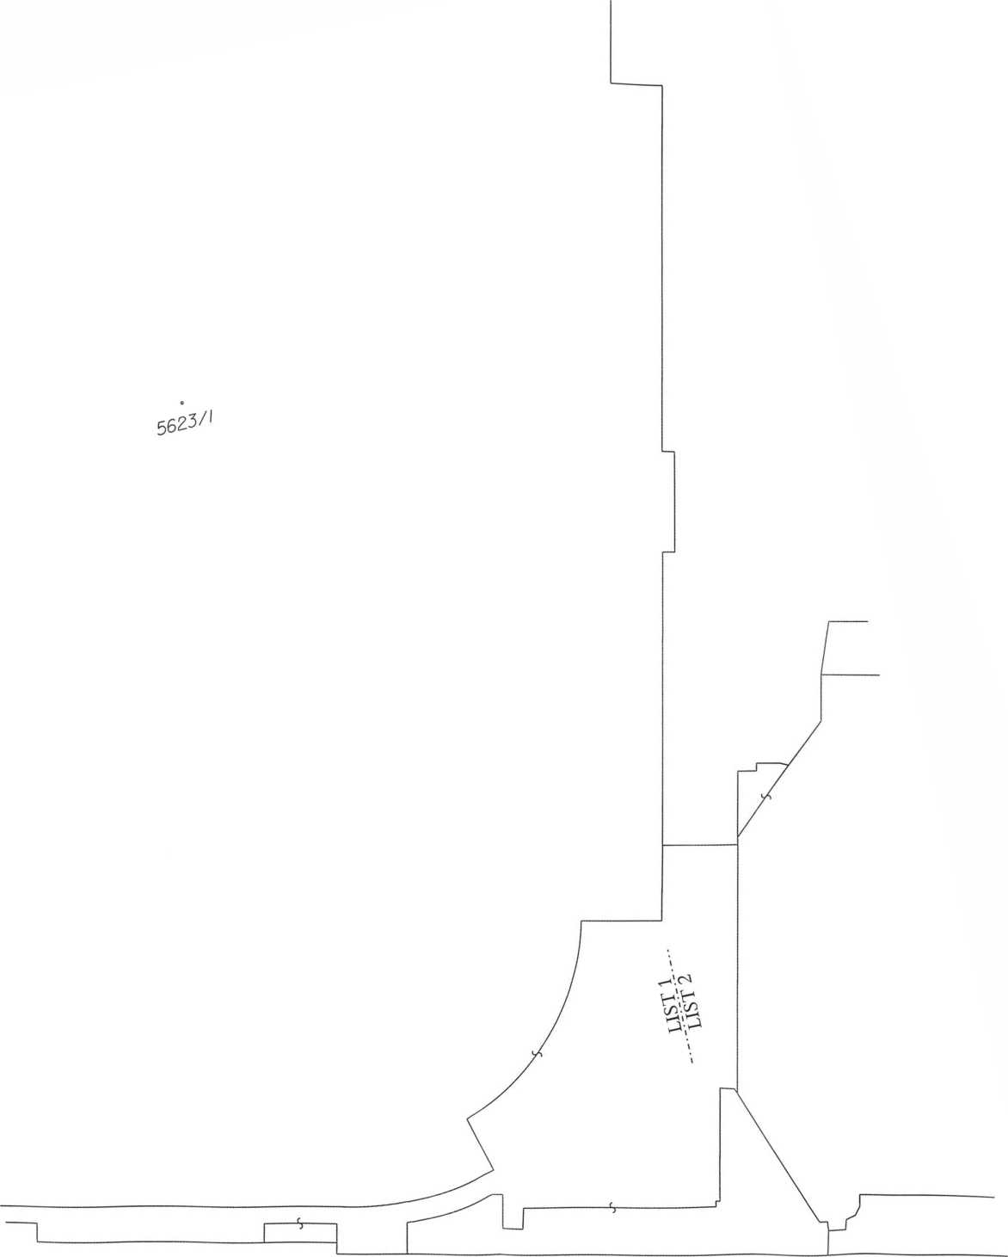

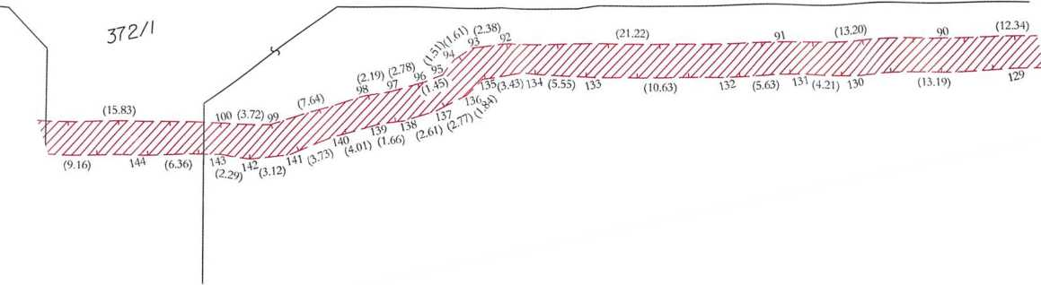

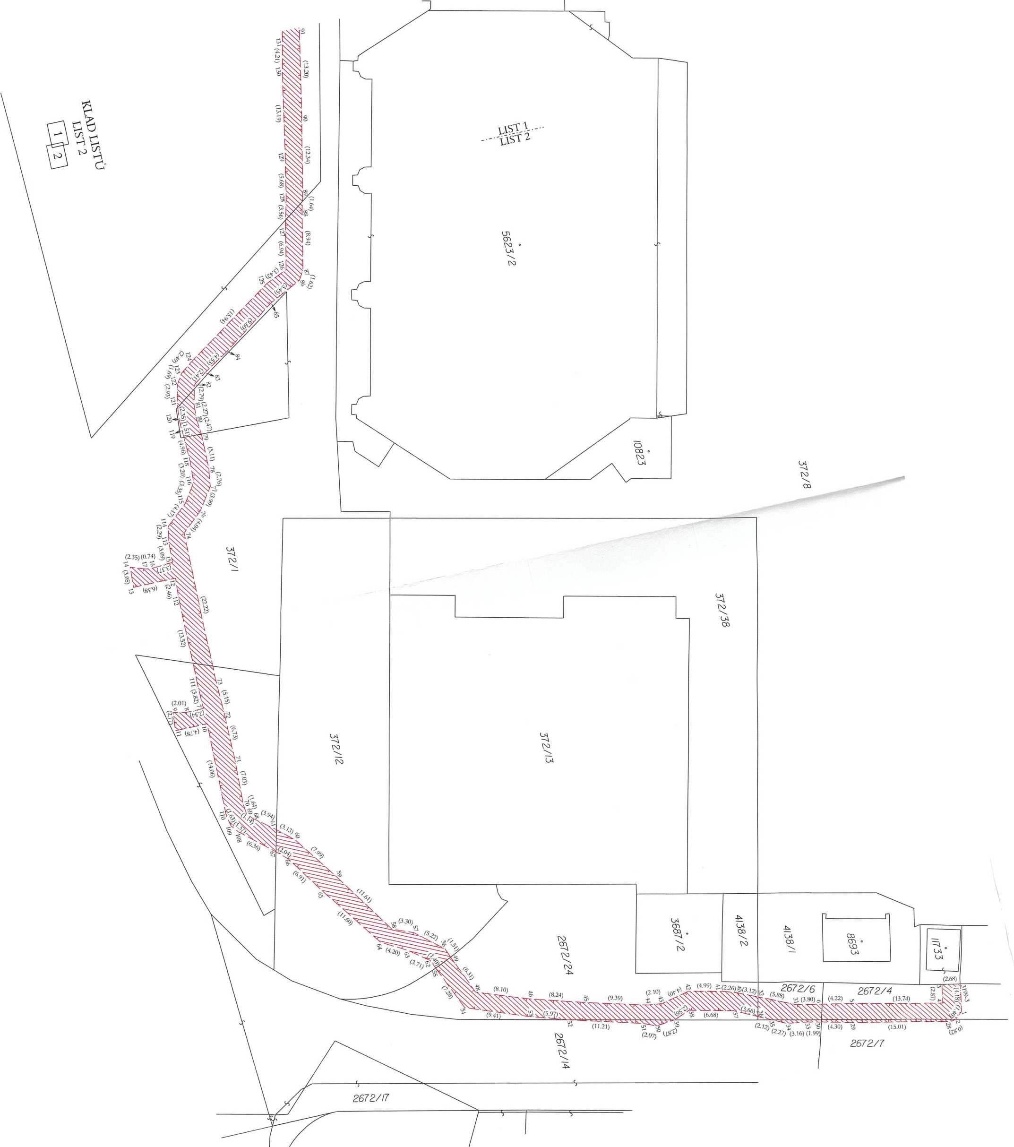

detail A

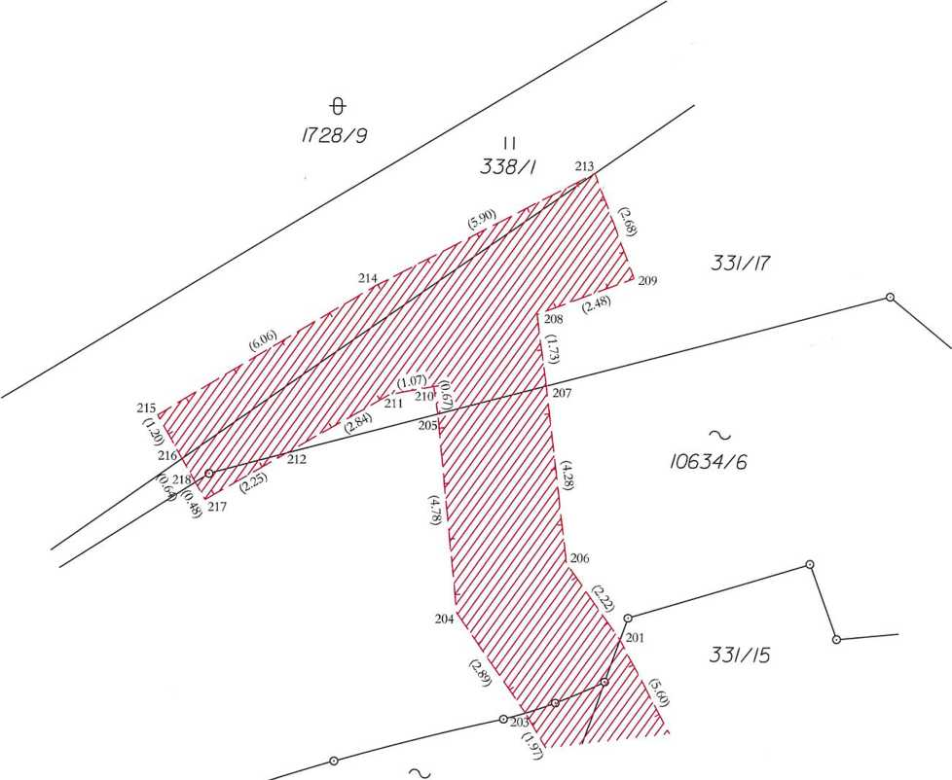

*10634/1*